Cursus Kindercoaching

Deze cursus is bedoeld voor ouders en begeleiders die een ontspannen relatie met (hun) kind(eren) nastreven om hen zo goed mogelijk te begeleiden in het opgroeien. En/of voor hen die gewoonweg meer inzicht willen krijgen in de belevingswereld van hun kind en het effect dat het kind op henzelf heeft n/of op anderen in hun dagelijks leven. Jij als ouder.begeleider wil natuurlijk het beste voor je kind. Je probeert je kind liefdevol op te voeden, je wilt het een goede basis meegeven voor later. | 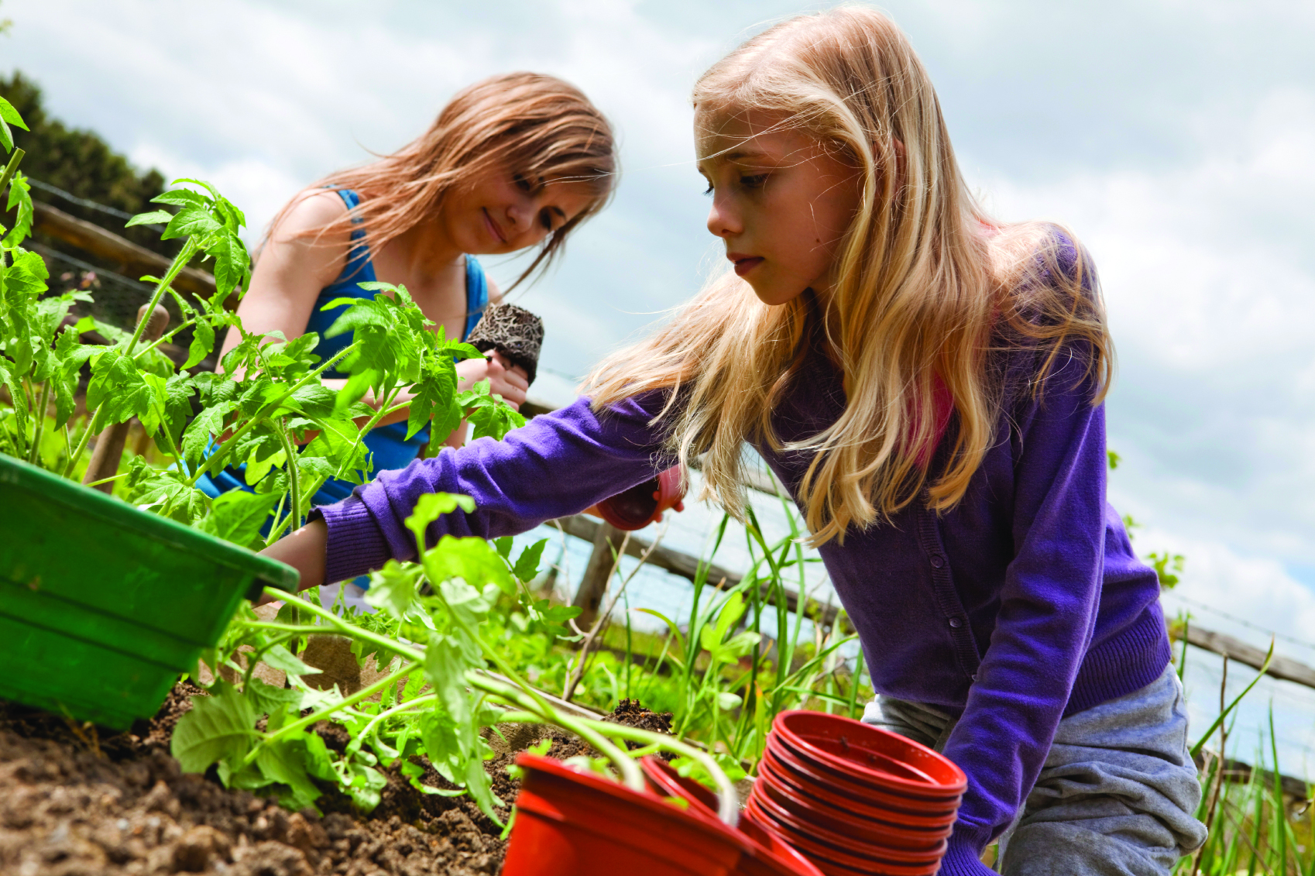
Soms zijn er echter van die momenten dat je je even geen raad weet en je geduld op de proef wordt gesteld. Strijd met je puber, je kind wil bijv. zijn brood niet eten, blijft net zo lang doorzeuren totdat je echt je geduld verliest, legt ondanks jouw stevige Nee toch steeds een zak snoep in de boodschappenkar, gaat vervolgens huilen en zeuren. Kortom, voorbeelden genoeg. En dan gebeurt juist datgene wat je probeert te voorkomen, nl. stress en een gespannen situatie. Wat doe je zelf, hoe reageert je kind en wat doet deze hele situatie eigenlijk met jou? We gaan met dit soort situaties aan de slag. Onder andere door middel van rollenspellen, waarbij je in de huid van je kind kruipt en waarin je je helemaal mag uitleven. Daardoor krijg je meer inzicht in wat er nu allemaal gebeurt in een dergelijke situatie en leer je om hier effectiever mee om te gaan, zodat het voor jou en je kind veel meer ontspannen blijft en daardoor leuker wordt! |  | 
De inhoud van de cursus:
* Meer inzicht in het huidige bewustzijn van kinderen.
* Actie wekt reactie: hoe werkt dit mechanisme tussen ouder en kind?
* Welke verschillende soorten informatieverwerking en communicatiestijlen zijn er?
* Talent en allergie: wat speelt er tussen ouders en kinderen?
* Inzicht in je eigen reactie op je kind in diverse situaties en het leren van effectieve
manieren om te reageren op je kind en zelf ervaren wat het effect daarvan is.
Ik vraag je als deelnemer ook om een eigen voorbeeld in te brengen, zodat je de gelegenheid hebt om specifiek vanuit je eigen situatie te oefenen.
Heb je interesse of wil je meer informatie, laat het me weten.
Hartelijke groet, Helen

